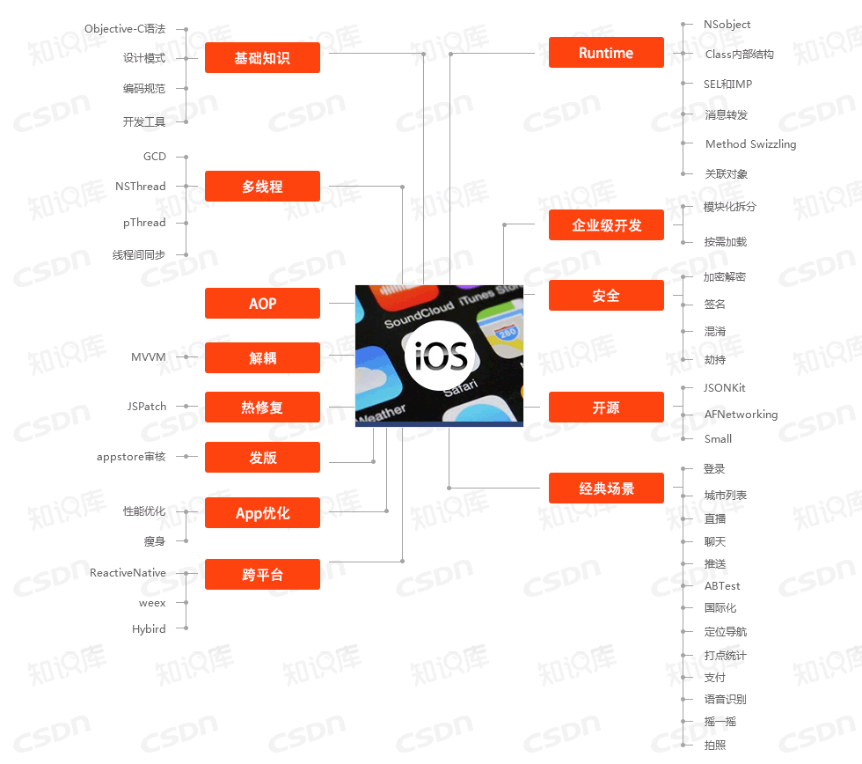iOS是由苹果公司开发的移动操作系统。原名叫iPhone OS，因为iPad，iPhone，iPod touch都使用iPhone OS，所以2010WWDC大会上宣布改名为iOS。